ENGLISH CLASS
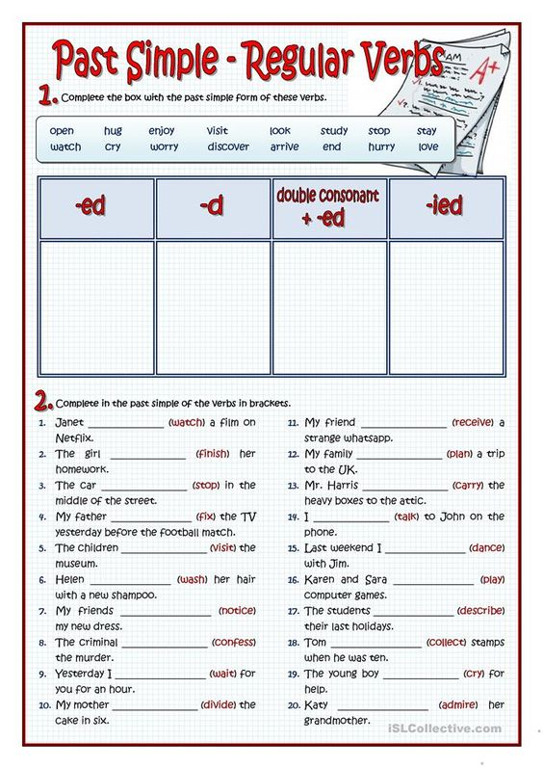
Active voice:
Passive voice:
- Pasar las oraciones que se puedan a Voz Pasiva.

